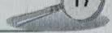
郎特照明3030led灯珠规格书

表1 极限参数(1)

参数名称Parameter | 符号Symbol | 数值Rating | 单位Umit
正向电流Forward Current | Ip | 200 | mA
正向脉冲电流Pulse Forward Current | IFp | 300 | mA
反向电压Reverse Voltage | VR | 10 | V
工作温度Operating Temperature | TopR | -30～+80 | ℃
储存温度Storage Temperature | Tsg | -40～+85 | ℃
功耗Power Dissipation | PD | 1200 | mW

2)光电参数(温度=25℃) 具体见表2。

表2 光电参数(1)

参数名称Parameter | 符号Symbol | 条件Condition | 最小值 Min. | 典型值 Typ. | 最大值 Max. | 单位 Unit
反向电流Reverse Current | IR | VR=10V |  |  | 10 | μA
正向电压Forward Voltage | VF | IF=150mA | 5.6 | 6.0 | 7.2 | V
显色指数Color Rendering Index | Ra | IF=150mA | 50 | 70/75/80 | 90
色温Color Temperature | T。 | IF=150mA | 1900 | 6000/4000/3000 | 10000 | K
光通量Luminous Flux | Φ | IF=150mA | 90 | 95 | 110 | LM
视角度View Angle | 20₁/2 | IF=150mA |  | 120 |  | deg

3)3030封装的外形与封装尺寸 具体见图3。
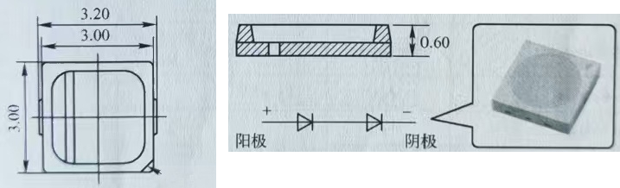

缺口标志
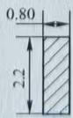
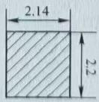
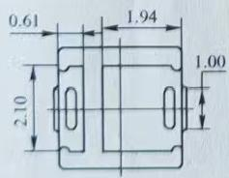
图3 3030封装的外形与封装尺寸

【说明】顶部表面的压力会影响LED的可靠性。应采取预防措施，以避免有过大的压 力作用于封装件上。封装的LED的材料为硅材料，在选用吸嘴时，应适用于有机硅树脂 的压力。

